Liebe Leserin, lieber Leser,
was ist eigentlich Trost? Was macht Trost aus? Erinnern Sie sich an eine Situation, in der Sie Trost empfangen haben? Vielleicht als Kind, als ein geliebtes Spielzeug kaputt ging und sie das untröstlich erschütterte? Oder als Sie etwas für Sie Wertvolles, vielleicht ein Lieblingskuscheltier, verloren hatten, es verzweifelt suchten, aber nicht wieder fanden? Oder als Sie hingefallen waren, sich das Knie aufgeschlagen hatten und weinend zu Ihrer Mutter gelaufen sind? Sie hat sie (hoffentlich!) in ihre Arme genommen, hat Ihnen über den Kopf gestreichelt, Ihnen gut zugesprochen und Sie konnten sich bei ihr ausweinen.
Eltern wissen vielleicht am besten, wie das geht – trösten. Trösten bedeutet nicht, dass alles ganz schnell wieder gut ist. Das kaputte Spielzeug bleibt ja erst einmal kaputt, das Verlorene bleibt verloren, das aufgeschlagene Knie tut erst mal noch weh. Trost finden heißt in solchen Situationen: Ich kann zu jemandem hineilen und ihm oder ihr von meiner Not erzählen. Er oder sie hört mir zu, hält meine Not mit mir zusammen aus, bleibt da und will nicht gleich weiter. Getröstet werden heißt, da ist jemand, bei dem kann ich klagen, weinen, ängstlich sein, vielleicht auch schimpfen oder gar schreien, wenn es einmal sein muss. Und der Mensch, zu dem ich komme, gibt mir keine überflüssigen Ratschläge, sondern sagt mir, dass er oder sie mich versteht.
Trost bedeutet also: Ich spüre eine einfühlsame Zuwendung. Das schenkt mir Halt in meiner Not und mildert meinen Schmerz. Ohne das Geschehene ungeschehen machen zu müssen oder zu können.
Im Alten Testament verspricht Gott einmal seinem dem Volk Israel:
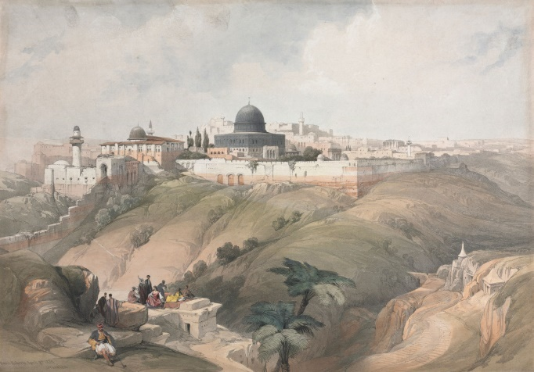
„Freuet euch mit Jerusalem! … Ich breite aus in ihr den Frieden wie einen Strom und den Reichtum der Völker wie einen überströmenden Bach. Ich will euch trösten, wie einen seine Mutter tröstet; ja, ihr sollt an Jerusalem getröstet werden.“(aus Jes 66)
Jerusalem im 19. Jh. Bildquelle: solars.de
Jesaja sagt diese Worte zu Menschen, die Jahrzehnte im Exil zubringen mussten. Viele Israeliten waren aus ihrer Heimat weggeführt, man könnte auch sagen: deportiert worden. Das ist die Zeit des sog. Babylonischen Exils (im 6. Jh. vor Christus). Zwar ging es ihnen im Zweistromland besser als zunächst befürchtet. Aber das konnte den Schmerz über den Verlust der Heimat nicht stillen und das Heimweh nicht beruhigen. In diese Situation hinein spricht der Prophet Jesaja seine Worte.
Vielleicht überrascht Sie das, liebe Leserin, lieber Leser, aber ich sehe hier Parallelen zu krisenhaften Situationen im alltäglichen Leben. Zum Beispiel zu Zeiten schwerer Krankheit. Oder zu der Situation nach dem Umzug in ein Alten- und Pflegeheim. Da fühlt man sich unter Umständen auch wie weggeführt in ein fremdes Land: In das Land der Krankheit, die einen beherrscht. Oder in die neue und fremde Umgebung eines Alten- und Pflegeheims. Viele haben nach dem Umzug zunächst Heimweh – ganz wie die Israeliten im Exil. Man wünscht sich nach Hause zurück, aber das geht nicht.

Gerade dann braucht man Menschen, die einem beistehen, die einem zuhören, bei denen man auch mal klagen und sich den Frust oder die Befürchtungen oder die Angst von der Seele reden kann.
Bildquelle: familienleben.ch
Den Israeliten schenkt Gott in ihrer Situation das schöne Bild von Gott als tröstender Mutter: „Ich will euch trösten, wie einen eine Mutter tröstet.“, sagt Gott.
Gott als tröstende Mutter – das ist ein Bild großer Verbundenheit. Enger, als mit seinem Kind verbunden zu sein, geht kaum. „So ist Gott.“, sagt Jesaja. Aufs innigste verbunden damals mit den Israeliten, heute mit allen, die auf ihn hoffen. Er tritt nicht belehrend an unsere Seite. Er macht keine Vorhaltungen. Er tritt an unsere Seite wie eine liebende Mutter: sanft und bedingungslos. Gott als Mutter, das bedeutet: Er sieht meinen Schmerz, er kennt mein Herz mit allen Befürchtungen, Hoffnungen und Ängsten. Er hat Mitleid. Ich muss mich nicht verstellen. Bei ihm darf ich schwach sein, klagen, weinen. Auch hoffen und beten. Gott hört mein Gebet und er geht meine Wege mit.
Für die Israeliten ging es bald aufwärts, aber der Weg zurück in die Heimat war sehr beschwerlich. Im Überschwang hatte Jesaja ein bisschen zu viel versprochen. Manches davon trat nicht so ein, wie Jesaja es angekündigt hatte. Diesen Fehler möchte ich nicht machen, liebe Leserinnen und Leser. Ich gebe hier jetzt also keine unhaltbaren Versprechungen ab, so als ob in einer Krise alles ganz schnell wieder gut werden könnte und würde. Aber: Auch in einem Alten- und Pflegeheim kann man nach einer Zeit des Übergangs heimisch werden. Ganz sicher machen Sie neue Bekanntschaften, darunter auch solche, die Ihnen sympathisch sind. Vielleicht finden Sie bei verschiedenen Aktivitäten sogar neue Freunde oder Freundinnen. Auf jeden Fall haben Sie es warm und Sie sind in Sicherheit. Auch so kann Gott helfen und trösten. Das sieht man nicht gleich nach dem Umzug. Aber mit Gottes Hilfe hellt sich der Horizont langsam auf. Solche Erfahrungen mit dem Gott, der tröstet, wie einen eine Mutter tröstet
wünscht Ihnen Ihr
Pfarrer Norbert Stahl

